Escola __________________________

Nome ____________________________________________________ Data _____/_____/_____

1. Liga:
lata
pala
apito
oito
pau
lua
aula
pátio

2. Escreve as palavras:

tulipa dado lupa leite lata

3. Pinta, lê e copia.

É o leite e a papa do Tito.
________________________________
________________________________
________________________________
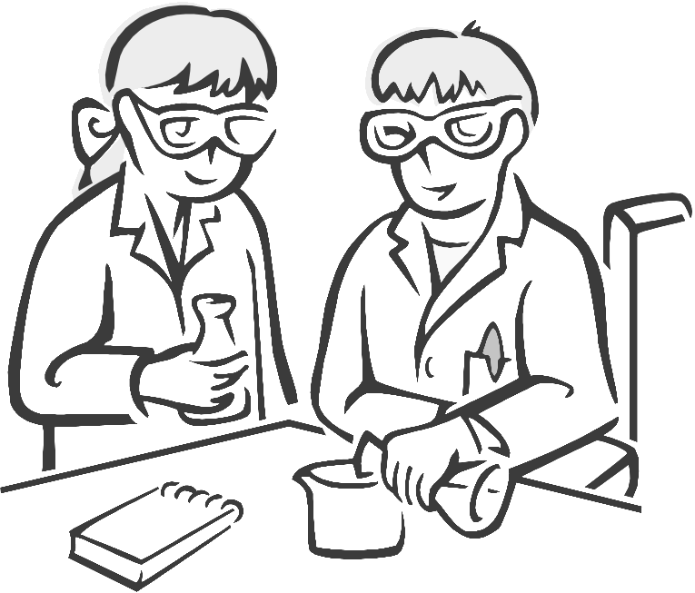

É a aula da Adélia e do Paulo.
________________________________
________________________________
________________________________

